淡江時報 第 1123 期
109學年度全面品質管理研習會特刊 全面管理品質成效總體檢
109學年度全面品質管理研習會特刊
董事長張家宜致開幕詞

本校全面品質管理研習會從1992年開始推動至今已辦理30年，代表其持續改善的重要性。去年研習會本人分享淡江推行全面品質管理實踐過程的六大要素，也就是淡江人的六大TQM精神。第一個「領導承諾」，在座一、二級主管共同參與就是最佳精神指標，每個單位都需要在具備全面品質管理素養的領導者帶領下，順利推行各項政策。

第二項重要精神是「全員參與」，各單位行政人員大部分皆有出席，由於場地限制，無法全部參加，相信資深同仁應該記憶猶新，早期全品管會議曾以不同型式舉行，最大規模使用覺生與驚聲兩個會議廳，分為早上、下午同時舉行，達到全員參與的目標。今年在守謙國際會議中心有蓮國際廳舉行，雖然未全員參與，但展現高度凝聚力，期望持續保持全品管精神。

前面提及的2項皆是PDCA的「Plan」，第三要素「全程管理」是「Do」依據流程進行管理作業，而需要關注是PDCA裡的「Check」，第四、五項，「事實依據」與「顧客滿意」兩大要素，同仁及單位透過自我評鑑，達到顧客滿意。今日請18個單位報告，進行自我總體檢，其他單位未來也需實際做顧客調查，而非自身單位滿意就足夠。

最後一項重要要素「持續改進」，進行「標竿學習」及「Check」，之後重新再出發，透過這次報告的18個單位做為標竿，各單位皆須繳交自我總體檢，過去各單位P、D做得非常好，可是最弱的在「Check」這部分，「Check」之後才能「Act」，希望這次能讓大家重新檢視，研習會後，期望能改善業務並且再接再勵。（文／葉語禾）

葛煥昭校長開幕致詞

各位同仁早！剛進來守謙國際會議中心，就發現各位同仁精神非常好，今天舉行「109學年度全面品質管理研習會」，主題為「全面品質管理成效總體檢」。早在1992年張建邦創辦人將全面品質管理(TQM)的理念導入淡江校園，我們就領先國內各大學開始推行過程雖然辛苦但也有許多具體成果。2001年開始挑戰國家品質獎，直至2008年第3度申請，才於2009年獲得第十九屆國家品質獎，2018年本校張家宜董事長亦獲得第25屆國家品質獎-卓越經營獎個人得主，一路走來全體同仁持續努力精進，才有如此輝煌的成績。

近二年來，同仁執行TQM表現不如以往落實，有些新聘人員需要加強TQM的知識與訓練，此外在文書處理上也常有名稱不一、數據不一致等情形出現，在去年11月25日行政會議中，我特別請品質保證稽核處與秘書處，舉辦有關淡江文化、文書處理與TQM入門的教育訓練，需從基礎做起，希望同仁能夠第一次就把事情做對做好。

今天研習會第一階段邀請第十三屆淡江品質獎得主資訊處進行經驗分享，第二階段成效總體檢部分則抽選6個一級單位及12個學術二級單位報告全面品質管理落實情形，各單位經由重新自我檢視，嚴格落實品質管理。（文／葉語禾）

資訊長郭經華第13屆淡江品質獎「品質卓越獎」得主經驗分享

資訊處能順利獲得淡江品質獎首先要感謝行政副校長推薦、其他參賽團隊謙讓、評審委員肯定、同仁們的努力。凡走過必留下痕跡，從參賽開始，其實資訊處平常是有準備的，扎扎實實將過去的成果分享，並團結來做品質現況檢查，過去得獎過，十年後準備更是到另一個層次。

資訊處當初定位並非志在參加，而是將心態定位為戰略型態，初選申請書寫好很重要，了解申請書要寫什麼，組成團隊、了解主題、訂好時間、抓出特點、利用工具，最後將申請書如期繳交，將工作一一定位好，整個團隊非常努力，大家平常都做很多事，撰寫內容如何抓出重點，如何打動自己與別人，並且進行總體檢。

直到繳交報告時，需訂定階段檢核點，時間點非常清楚，再留些時間做最後仔細的內容檢核，繳交報告書。須注意的是要確認撰寫格式，每一項要瞭解清楚，個人經驗建議，從體制去對照核心，釐清脈絡輪廓，做好描述，重新設計品質屋，讓它朗朗上口、清楚明瞭，核心價值如何呼應等，每一項都要認真完成。

品質屋策略資訊處訂定為：「舞動教學、唱響行政、躍升研究、精緻服務」，願景則是「打造享譽國際的智慧校園，形塑跨越時空的感動服務」，價值是「新、速、實、簡」，整個過程中還舉辦「2020亞太大學智慧校園研討會暨成果展」，2件大事同時進行，交互呼應。

報告書如何展現特色？資訊處曾於2009年進行數位轉型，分析全校的發展特色以此為最好的依據，內容簡介與申請書的要點都要呈現出來，絞盡腦汁將每項要點扣上核心發展重點。

除此之外，要善用工具，例如與台灣微軟公司合作，提供所有文獻都是共有共享，可依照鎖定時辰，由我親自直接掌握，單位內同組跟跨組隨時可得知進行得如何？了解每個角色，依照行程跑，可減輕不必要的焦慮。

特別感謝同仁運用專業製作專有名詞表，入選後委員意見製作簡報與海報展示，每個環節皆要顧好、挑選重點、報告要有特色、要有內容，更希望可以感動各位，同仁皆非常努力，還期望可以積沙成塔，具有延續性，資訊處已完成得資料很樂意與大家分享，謝謝各位的聆聽。（文／葉語禾）

教學一級單位報告全面品質管理落實情形

文／鄭少玲、黃子涵

致力前瞻 研發創新教育

【教育學院】報告人：教育學院院長潘慧玲

在本院品質屋中，「使命」是培養具有品格之教育專業人才和提供教育政策與學校實務之精進發展，「願景」則是創建專案特色與聲望、型塑優良學風、發揮專業服務功能，以及發展校際與國際夥伴關係，「價值」為善意、堅毅，以及創意，「策略」是致力前瞻教育研究、研發創新教育實踐、創造推廣教育新知、扮演教育智庫角色，以及建立教育夥伴關係，「治理」為領導體系、四個管理模式、全面品質管理，和組織活動。

本院在全面品質管理的實踐上，以院務會議、系所／中心會議、教師社群來作為全員參與，全程管理上，由教育學院院辦公室提供工作手冊範本，協助各系所和中心人員在交接時能夠更快上手工作內容，而各單位訂有不同項目的SOP，各系所／中心依據評鑑結果，進行改善；定期進行學生、雇主滿意度調查，以及畢業生流向調查來使顧客滿意。

也將安排參訪其他單位進行標竿學習，並持續改善。本院以證據為本的決策與改進，鼓勵教師依志願、依需求加入教學、研究及產學教師社群，目前研究社群有15人、教學社群16人、產學社群有8人、其他社群有5人。

另外對於系所整併，教育學院也新增了規則，領導承諾方面來講，秉持的態度從被動因應到主動突圍、從系所本位到跨域協作、從單方提議到融匯眾議；考量的原則有三：發展性、市場性、吸睛度。從事實依據來講，順應世界學術潮流趨勢，順應社會人力需求，滿足本校發展方向，以及大學生畢業流向。

全員參與部份，系所整併新增共召開14次規劃工作會議、2次諮詢會議、14次新設學系籌備會議。全程管理部份，依業務所需進行教師分組，負責法規制度、課程教學、招生宣導、媒體行銷、經費籌措、國際化等事項規劃與實施。顧客滿意部份，將定期蒐集利害關係人意見（學生、教師、雇主等），持續改進部份，將進行證據為本（Evidence-Based）的決策與改進和標竿學習。

作好準備 面對轉型挑戰

【全球發展學院】報告人：全球發展學院院長包正豪

本院於轉型期間的全面品質管理，面對轉型挑戰做好充分準備，以「當務之急」、「常規作業」、「準備未來」3個方向進行，本院之重點工作將說明如下。

首先，進行「110學年度系所品質保證認可工作規劃與準備」，是指全球政治經濟學系、國際觀光管理學系將於8月1日改隸國際事務學院前，即進行評鑑工作。主要工作内容為：撰寫評鑑報告、推薦評鑑委員名單、選定實地訪視日期、邀請評鑑委員等相關行政準備。

資訊創新與科技學系改隸工學院，成為資訊工程學系全英語學士班、英美語言文化學系改隸外國語文學院，成為英文學系全英語學士班，配合資工系和英文系的評鑑時程與規劃辦理。

在「精進行政人員公文文書處理能力」上，本院皆依行政院文書處理手冊和本校文書處理規則所列之格式辦理，由於本院學系助理大部分為約聘僱人員，且年資尚淺，因此請本院唯一正式職員擔任小組組長，指導資淺同仁正確撰寫公文及會議紀錄。

本院將於8月1日與國際事務學院正式合併，以國際事務學院為存續學院，全發院撤編，另蘭陽校園三全教育權責單位將移轉給新設之三全學院，因此將擬定搬遷計畫、規劃搬遷後空間，如教師研究室、實習旅館等；整併後國際事務學院共同選修課程規劃、三全學院組織與全人教育課程內容規劃。

指導系所整併準備，依計畫時程，111學年度起，拉丁美洲研究所和日本政經研究所將併入全球政治經濟學系，會與3系所教師面對面交流討論未來發展方向，預計政經系學士班課程架構調整，新增拉美、日本區域研究基礎課程，並增開東南亞與第二外國語課程，且提前於110學年度即開始實施新課程架構。

全員參與 推展樂齡適能

【體育事務處】報告人：體育處體育教學與活動組組長黃谷臣

本處以「定期召開TQM會議」、「工作協調特定主題」、「全員參與」之3大方向來推展TQM，以PDCA來落實全面品質。在Plan方面，主要是盤點工作內容和現況分析後，來推展樂齡適能以實踐大學社會責任；在Do階段中，成立群組、以線上群聊方式來廣納意見、進行溝通協調、凝聚共識。

在Check中，則以運動、健康、休閒生活知能為使命；在Action中，則秉持本處品質屋的使命、願景、價值，以「提升健康適能，增加規律運動人口」、「培養運動道德，發展良好社會行為」、「體驗運動樂趣，豐富休閒生活品質」、「促進身心發展，建立健康的身心靈」、「深化學校體育，落實全人健康理念」等策略。

為持續深化TQM，本處持續在教學行政、活動推廣、場館經營等方面進行標竿學習，其中與優久聯盟之中原大學、東吳大學、逢甲大學等，了解該校之體育場館、體育活動、體適能檢測、場館經營等內容。本處在Ａ軌中，改善網頁功能和網路行銷體育健康資訊，優化臉書專頁，透過多元管道傳遞運動健康資訊，粉絲追蹤人數從2019年9月1094人到2021年2月增至2359人。

B軌方面則是規劃運動場館營運、充實資源並增加營收、搜集周邊運動場館營運資料，以研判未來可能營運之模式，將研議前往有相關營運經驗之大專院校進行標竿學習。本處SWOT分析中，優勢（Strength）為場地和師資、劣勢（Weakness）則是時段和行銷、機會（Opportunity）有課程多元、場館活動、增加收益、威脅（Threat）則是周邊的運動場館。

本處在「大學社會責任，社區樂齡運動」上，於109學年第1學期以深入社區開班上課的辦理模式，目前已開設7班，參加共計210人，並配合70週年校慶擴大辦理樂齡活動；「TQM全員參與」則將本處全體教師依專長特性規劃為「教學創新」、「活動推廣」、「產學研發」三個功能小組，協助事務推動，未來工作將以「推動體育課程改革」、「提升教職員工生活動參與」、「營造友善健康運動環境」持續推動。

行政一級主管報告全面品質管理落實情形

標題：提升會計 著重分析功能

【財務處】報告人：財務處財務長林谷峻

財務處的任務已從原先的記錄事實的任務提升為導引注意和解決問題，同時角色也有了相應的改變，從原本傳統的會計功能中，所進行簡單的帳務記錄及報表編製，提升到落實企業模式，即是著重會計分析功能，並適時提出決策資訊。

目前財務處組織與職掌中，財務長室設有3人來綜理各項業務，旗下的預算組7人進行財務預算等事項、會計組6人負責財務會計等事項。本處自1993年開始推行TQM理念，導入期時，於學期初提報工作計畫、期末提報工作檢討、舉辦讀書會分享，同時以IBM電腦系統處理各類薪資所得、接受教育委託開發「私立學校會計制度電腦作業系統」等工作項目；2005年進入發展期，這時本處定期召開組務會議、TQM會議後，並榮獲第四屆淡江品質獎，也結合預算和會計系統而研發「財務資訊系統」等。

本處於2012年進入「精進期」時，品管圈活動106及107學年度皆榮獲第二名，啟動共學專車、提供即時線上查詢個人所得明細資料，並建置手機版網頁，也將業務彈性劃分、Ｗeb版「財務資訊系統」上線等；於2019年起，則邁入超越其執行SDGs資訊揭露及績效審計，實踐永續發展目標、與夥伴會計師事務所之CSR活動連結，推動財務USR等，業務再升級、翻轉創新、落實雙軌轉型成效。

財務處遵循本校推動全面品質管理的理念，全力參與品管各項訓練，並將全員參與、持續改進與顧客滿意內化為財務處組織創新的重要DNA，更以實際的作為建構財務處品質屋，勾勒出本處的使命。本處除以PDCA落實TQM，並以SDGs和USR為發展、強化財務資訊系統、改善機制與流程，共同推動TQM資源，使校務行政全面資訊化。加強提供即時解決、即時反應、即時了解等超越顧客預期的服務。

線上課程 開發新客群

【推廣教育處】報告人：推廣教育處執行長邱建良

今天要談的是推廣教育處之「華語課程全品管轉型」，本校華語班108年度人數為2013人，受到「嚴重特殊傳染性肺炎」疫情（又稱新冠肺炎、COVID-19）影響，109年度人數減至997人，在「危機即是轉機」之下，本處正視因國境關門導致華語生無法來臺的狀況，除了維持正規班來減緩生源流失之外，並運用「新客群開發」、「線上課程管理模組」、「教學與行政創新」內容進行華語課程之全面品質管理。

在「新客群開發」上，開設線上個人班、團體班、短期班、爭取僑委員遠距研習班、與美國國務院國家安全語言倡議青少年獎學金、美國國務院關鍵語言獎學金、美國國防部領航計畫、美國國防部預備軍官班合作進行外交專案；「線上課程管理模組」提供課程主任觀課制度、授課教師日誌、教師輔導紀錄、學員請假流程、學員出席統計、助教課程紀錄功能；「教學與行政創新」方面除了提供實體數位教學、線上同步教學、同步混成教學外，也提供區塊鏈圖靈證書、海外繳費機制，以及線上稽核機制。以上的執行成果中看到，華語線上班人數於108年度僅21人，提升至109年度1101人。

注重溝通 增進工作效率

【人力資源處】報告人：人力資源處人資長林宜男

本次為了落實全面品質管理，以PDCA執行策略與改進，在Plan方面以SWOT分析工作，目前在Do則以組務會議、處務會議作為溝通機制，進行跨組織協調、Check方面則以KPI和滿意度問卷作為檢核機制、Action則以工作計畫擬定。

本處在TQM的討論內容包含修正品質屋、標竿學習、PDCA流程改善、內部控制、標準作業流程、工作流程簡化、教學與行政革新研討會、TQM研習會等其他相關事項；在「修正品質屋」中，在「策略Strategies」項目之「提高服務效能」修正為「增進工作效能」，並與「強化服務品質」位置互換；「價值Value」項目之「人事資訊至真」、「服務水準至善」、「真誠關懷至美」改為「人事資訊完善」、「服務水準優化」、「真誠關懷感動」，淺顯易懂，且更貼切及符合本處想要傳遞的想法。

本處於2020年11月20日前往靜宜大學，參加優久大學聯盟人事人員經驗交流座談會，以進行標竿學習。在PDCA流程改善上，進行教師評審作業、專任教師研究獎勵作業、人事資訊系統開發與維護作業、校約聘僱人員契約書簽訂、校級會議、委員會（小組）委員(代表)聘任作業、教師教學優良獎勵、教師聘任作業、職工聘僱作業、彈性薪資作業、薪津處理作業、職員升遷、新任系所主管研習會、員工福利委員會活動、公教優惠儲蓄存款、新進職員教育訓練、申請新北市政府補助進用身心障礙者義務單位超額獎勵金作業、職工英語進修教育課程、私校退撫儲金業務、行政人員職能培訓、新聘教師座談會業務、教職員工健康檢查業務、優良職工作業等的作業流程改善。

內部控制新增名譽博士作業流程，標準作業流程是更新網頁「工作流程專區」之教師解聘、不續聘及停聘案等作業流程，工作流程簡化方面，提出在校約聘人員、加班線上申請、職能培訓課程、勞資會議勞方代表選舉等相關作業流程簡化。

學術二級單位報告全面品質管理落實情形

文／鄭少玲、黃子涵

【日本政經研究所】報告人：日本政經所所長蔡錫勳

本所品質屋中，以提升日本政治經濟研究的教研能量，培養具人文關懷、結合實務與學術，以成為國際服務熱忱的優秀人材為使命；在願景方面，短期是整合資源及培養人材、中期是促進國際交流和產學合作、長期是發展區域研究和學術重鎮，並以文化多元、互助合作、放眼四海，以及兼容並蓄為價值，因此，以每年舉辦大型國際學術會議、從國際著眼、從本土著手。

本所亦積極發展遠距教學合作，並推動雙聯學位計畫、連結海內外資源，取得競爭優勢、充實教授陣容，激勵求知與求真之科學精神、成立日本研究中心及Cool Japan研究中心，理論與實務結合為策略，來進行實效的品質管理、組織與體系的活化，以及自由與規律的平衡的治理。

亦運用PDCA推動國際化目標，如與同志社大學、岡山大學合辦雙聯學位等學制交流，舉辦國際學術研討會、課程國際化等方式推動。本所藉此來致力於培養學生日語能力的優勢、培育國內外通曉日本政經之高級實務與學術人才，並強化日臺法政與經貿關係發展、日本政治制度、外交、安全保障、經濟整合、日本企業策略的專業知識，希望幫助學生具備參與國際事務的能力，以協助促進國家安全與發展。

【中國文學學系】報告人：中文系主任周德良

本系認為全面品質管理是一種針對所有組織過程中，深入品質意識的管理策略，將以「人的品質」、「系統及流程的品質」，以及「產品及服務的品質」說明。人的品質方面，全體教職員可說是「excellence」，因為穩定的成員，才有穩定的全面品質管理。

系統及流程的品質上，以本校規範的內容辦理；產品及服務的品質方面，顧客到產品端，致力辦理招生、專業教學、相關成果，畢業生滿意度等相關內容，如前往臺北市立士林高級商業職業學校招生、舉辦本系畢業專題製作展、頂石成果展、畢業生可至中文系校友交流情誼。本系以培養專業智能理論與實踐合一之優秀人才為使命。

也將結合傳統文化與創新思維、融會貫通文學藝術與實務技能為願景；把繼承傳統、開創新局、深化研究，以及活化教學為價值，因此以提升教學研究水平、加強國際學術交流、扎根在地社區環境、創造社會文化資源；厚植學生國學根基、激發文化創意想象、活化課程教學設計、豐富學生專業知識、獎掖教師著作發明、學術領先淑世善群；延攬卓越師資陣容、營造優良教學環境為策略，行政上採用官僚模式，學術上採用同僚模式，並以企業經營和教學領先為治理模式。

【運輸管理學系】報告人：運管系主任許超澤

本系品質屋中依據校院之設立使命、願景、價值、策略及治理等理念，經系所TQM會議討論通過，修正運管品質屋，在系所發展策略上調整為落實三化教育，創造學術專業、實踐三環五育，培育卓越人才、善用藍海策略，創造競爭優勢、促進產學合作，爭取社會資源。本系以PDCA推展全面品質管理。

在Plan計畫中，以結合校務發展方向之課程雙軌轉型和加強業界連結為主，因此在DO執行中，「結合校務發展方向之課程雙軌轉型」是將現有課程再升級，全面檢視系課程，確保所有課程均符合SDGs要求、課程內容持續加深加廣，以落實理論與實務相結合，另外也開設趨勢新課程，除了符合政府政策、潮流趨勢與SDGs之新課程。

在Check查核上，除了系課程均符合要求外、同學繳交學習報告、課後填寫滿意度問卷、舉辦選修人數與教學評鑑等項目；在Action方面，則是持續檢核，反應熱烈則持續辦理，於學期末評估成效。「加強業界連結」上，則持續簽訂實習合約、引領同學參與校外業界合作計畫案、校外職場參訪方式作為DO執行；以參與實習同學人數及實習回饋來Check查核；Action方面，若反應熱烈，持續辦理外，待計畫案完成後，評估訓練成效。

【教育心理與諮商研究所】報告人：教心所長張貴傑

本系推動全面品質管理的重點，為獨立所永續發展與超越、配合學校政策推動與自我檢視，以及110年度系所品質保證認可。在「獨立所永續發展與超越」中，以每月一次TQM會議、整理過去經驗，時事，未來發展趨勢，以重新訂定所永續發展目標，確認諮商心理師及相關專業培育為宗旨，並以全民健康福祉為前提。

從「確立系所發展方向」中，目前全國24家諮商培育系所，本所的特色為多元與對話，理論與實務鏈結，以建立學程課程來發展網路諮商策略，同時也舉辦招生說明會。在「配合學校政策推動與自我檢視」中，將SDGs融入課程，精進學習與發展學門課程，推動大學學習變革計畫。

未來將連結所友會，以整理創所20年來的內容並再出發，本所的品質管理機制有每月TQM會議、所務會議，以及各類所級會議，本所以培育具多元文化視野及創新能力的助專業人才為使命，以對話與合作、多元文化視野，以及和創新能力為願景；將思考創新、專業助人、積極關懷、正向樂觀為價值，透過對話與合作推動所務與課程、將學生與所友的連結，並滾動式修正以求周延並廣納各方的意見。

【出版中心】 報告人：出版中心主任歐陽崇榮

本中心所負責的是期刊業務，分為短期、中期和長期。短期是宣輔期，於101至105學年度進行學術期刊DOI註冊推廣、介紹優質期刊對研究人員的重要性、舉辦優質期刊審查流程、ASPERS投審稿系統，以及校辦期刊說明會等主要工作。

中期是精實期，新增《中文學報》期刊、進行理工學刊、教育資料與圖書學、華藝iPress等投審稿系統；長期則是持續提升本校學術聲望。而在書籍業務上，聘用專業經理人、品牌重現、建立書系、快速擴展出版數量，亦開始增進營業收入；中期增進出版內容品質外，也增加紙本、電子書、網路書店行銷通路，同時也建立本中心的工作流程。

長期則開始參加書展、開發文創商品，以及發展書系，發展書系可以讓教師的學術著作提升學術聲望、提供師生創作等特色書系、發展校際交流用之禮物書、與福建師範大學合作出版等；成熟期109學年度至今，均穩定發展中。

本中心的行銷通路建構中，由紅螞蟻圖書有限公司擔任總經銷、網路書店是和博客來、金石堂、讀冊、誠品、PChome合作，電子書採用獨家授權方式，與華藝、凌網、遠流、碩亞、元照合作。本中心於109-111學年度改善計畫中，將舉辦作者座談會、邀約外部學術祟高知名人士、開拓校友傳記等新書系。

【水資源及環境工程學系】 報告人：水環系主任蘇仕峯

本系以貢獻專業於社區為願景，持續以PDCA推廣系務，Plan規劃主要是以「善用校友資源，擴大本系影響」為方向來強化本系與系友連結，Do執行則和鼓勵系上老師參與系友聯誼活動、也推薦學生至系友所開設之公司實習，如系上老師出席每年的系友會會員大會、系友回娘家，以實際行動表達對系友會的支持，藉以建立感情，提高系友回饋母系之意願，企業實習課程由教師推薦學生至系友公司。

Check檢視策略則是「善用校友資源，擴大本系影響」來檢視系友回娘家出席人數；Action行動則是辦理系友聯誼活動，除了舉辦系友回娘家茶敘及餐會、系友聯誼餐會、結合新北市水利局青年參與活動等。

本系以培育具環境關懷的專業工程師為使命，加強業界互動來增強本系產學能量；教師執行產學合作計畫方面，則拓展科技部以外之產學計畫，如水利署、環保署及工業界等單位、積極參與公部門舉辦之活動、新聘具實務經驗工程師擔任專任教師、利用專題實作訓練學生具有執行計畫能力；檢視產學合作計畫數量與金額中，於107-109學年度水環系計畫案經費統計中，逐年增加，107學年度為613萬元、108學年度為800萬元，109學年度金額達1,191萬元。

【法國語文學系】 報告人：法文系主任朱嘉瑞

本系的品質屋中，是以培養法語專業、人文、國際視野、理論與實務兼備之研究專才為使命；以學生需求為中心、營造法語學習環境、建構優質教研中心為願景；以聽說讀寫譯並重、語言與文化並進、專業與實務兼備為價值；採用優質課程、多元情境、國際合作、第二專長、產學合作為策略，治理為行政、教學、學習、系友通力合作，共創願景。

本系將教學／學習、課程設計、招生策略、職涯輔導以PDCA來落實全面品質管理，整體執行概況上，Ａ軌方面是建立專業科目共享專區、建立「閱讀與習作」及「會話的細部分工表、課程模組化、教材更新化、拍攝大學班和碩士班招生影片、大一新生生涯規畫工作坊等；B軌是利用雲端建立一個中法語言交換機制的平臺。

【物理系暨尖端材料科學學士學位學程】 報告人：物理系教授劉國欽

本系的品質屋是以培育學生對基礎學科知識的理解與應用，並具備發現問題、解决問題的能力為使命，以持續進化物理教學、深化研究、強化系友聯繫為願景；同時培養發現問題、分析問題並解决問題的基本能力、暸解科技發展脈動、培養團隊合作的精神與能力為價值。

在策略上採以傳授專業知識、強化分析與解決能力、強化訓練實作技能、培養學生人格特質、培養學生團隊精神，以及營造國際視野，並以永續發展、全員參與，以及活化系所為治理方式。

而尖端材料科學學士學位學程的品質屋中，以培養尖端材料科學人才、厚實科技基礎、奠定未來發展為使命；以傳授科學知識應用實務技能、因應職場需求養成良好表達、實際執行實驗培養豐富經驗、良好組織能力具備臨場優勢、專業領域課程創造材料人才、多元選修課程拓展國際視野為策略，結合協調優先、團隊合作、全員參與，以及永續發展為治理。

物理系以PDCA來落實全面品質管理，以鼓勵學生申請預研生為例，Plan方面運用物理系網及教師課堂宣傳相關資訊、製作文宣海報張貼於科學館、規劃預研生及專題說明會；在Do階段舉辦預研生說明會、開放預研生申請；在Check上則檢視預研生報名流程、說明會流程、申請人數是否增加；Action方面則增加系所亮點和吸引系外學生、加強網頁及教師宣傳、推廣預研生獎學金制度。

【會計學系】 報告人：會計系主任孔繁華

本系品質屋中，是以務實創新、全人教育、淡江會計、私校翹楚為使命；並以持續進步、資源整合和永續經營為願景；教學領先上，培養具科技能力會計人才、研究為上是營造協同研究的學術氛圍、服務第一中建立參與及分享的服務觀作為策略；並以透過委員會形成決策及共識、全面品質管理與平衡計分卡為治理。

本系以PDCA落實全面品質管理，從教學績效上來看，為提升讀書風氣為計畫，採以競試和即時輔導來提升學生學習成效，並爭取校友支持贊助學弟妹輔導學習；本系會在學期間舉行二次全系會考競試，成績優異者發給獎金及獎狀公開鼓勵，也頒發進步獎來激勵成績雖非最佳但有顯著進步者，而學期初會舉辦專業學科複習考，每學期銜接前學期專業學科於開學第一週舉行複習考，期許同學寒暑假期間也能溫故知新，開學就能馬上進入學習模式。

由於會計課程需要大量習題演練，為使學生能融合理論與應用，以「會計學堂線上解題」方式，打破時間及空間的限制，搭配線上助教教學，推動助教面對面輔導，具體提升學生學習成效，目前已完成「會計學進階」全部單元的會計學堂拍攝與剪接工作。

本系會檢視專業學科授課老師考評學生學習成效、每年檢視記帳士考取人數，會從教學評量成績作為改善教學品質之依據。本系將持續改善會考競試制度，調整試題難易度與會考時間、鼓勵同學提升英文能力、陸續增加解題影片，本系保持持續學習上將以五倍努力，從心超越。

【財務金融學系】 報告人：財金系主任林允永

本系品質屋中，以承先啟後和培養財金專業人才作為使命；以力行教學理念、建構國際多元學習環境為願景；而樸實剛毅、學術自由、優質教學為價值；並制定創造競爭優勢、掌握財金脈動、塑造學術環境、培育財金人才、提升師生互動策略，同時結合領導機制、效率管理、組織強化、獎勵模式來治理。

本系採用PDCA來落實全面品質管理，以110學年度個人申請第二階段面試作業為例，Plan方面為善用Line招生機器人、提升與高中端之接觸、確認第二階段面試考生報名及資料上傳的細節；商管學院團隊運用AI技術，建立招生line機器人並成立團隊彙整協助招生，針對去年面試回饋及與高中輔導老師討論加強招生問題及回覆答案，提供招生line機器人即時回復資訊，以提升效率並吸引學生對本系的注意。

Do階段為安排面試工作人員事宜、協助考生更換面試時間、提供系所說明及諮詢；在網站上登錄考生面試時間，在由系所順應考生需求彈性調整時間，離島同學無法赴臺面試安排線上面試。Check方面則查核面試事前作業流程、面試作業流程、系所說明會流程；系所說明會除透過Line機器人，也現場張貼海報及運用筆記型電腦持續播放校、院及系介紹。

Action方面持續更新Line機器人功能及資訊、系所說明增加高中生想瞭解的事項、增加教師到高中開設微課程及協助辦理高中模擬面試，利用招生line機器人招生可吸引目光，也能省下人工回復時間。本系認為，TQM是持續不斷地永續行動，而招生作業也是永續的活動，將結合各種管道持續進行招生工作。

【國際觀光管理學系全英語學士班】 報告人：觀光系主任葉劍木

本系於95學年度成立，以「培育國際觀光事業管理人才」為使命，分為海外實習組和產業實習組，目前系上有9名專任教師、5名兼任教師，以及學生330名，整體來說，本系以學生為主體，訂定本系品質屋，並運用PDCA來落實全面品質管理。

本系運用SWOT分析來了解本系的優勢和劣勢後，在研發與創新上，將海外實習組分為上學期、下學期實習方式，前往澳洲國際飯店管理學院、澳洲藍山國際飯店管理學院、澳洲雪梨國際管理學院、澳洲威廉安格力斯餐飲管理學院、杜拜阿聯酋酒店管理學院等地實習；產業實習組是以3+1跨領域雙學位和跨領域跨學位方式，前往澳洲皇家墨爾本理工大學、英國桑德蘭大學、澳洲南十字星大學等地進修。

本系在人力資源和知識管理上，採用溝通、協調、團隊合作方式進行、運用資訊策略管理、流程管理應用TQM小組會議，整體績效上，註冊率穩定於94%、教學評量滿意度達5.51、教師SSCI及ESCI期刊論文持續增加、陸續獲得教育部大學社會責任實踐計畫案。本系也以感動服務方式舉辦2021春之饗宴系友回娘家活動，藉此來聯繫系友間情誼

【歷史學系】 報告人：歷史系主任高上雯

本系以繼往開來、恢弘人文價值、培育文化創新人才為使命；將培育史學專才、涵養文化創意為願景；把闡揚歷史價值、開展人文智慧為價值，並制定革新課程結構、開拓實用知能、形塑系所特色、擴大學術交流、落實輔導制度為策略，同時將暢通溝通管道、強化全員參與、確保品質管理、自我改善機制來治理。

本系以PDCA落實全面品質管理，以系網頁改善為例，在Plan階段，以利於高中生了解本系、系所資料易於呈現、增進系網頁能見度為改善方向後；在Do階段中，將網頁架構改版重新設計、增加手機版網頁、豐富網頁內容、添加視覺效果讓圖文配置更加清晰。

在Check方面會以瀏覽人次、搜尋時間，以及關鍵字明確作為檢視重點。在Action方面，則隨時更新最新消息、加強更新學生學習成果、適時調整網頁架構。從整體成效來看，本系碩士班復招後註冊率和大學部註冊率有了顯著提升，109學年度中，碩士班註冊率增至80％、大學部註冊率增至98.21％，本系仍秉持TQM精神以持續改善。

葛煥昭校長閉幕致詞

今天眾多主管進行報告，相信在報告準備過程一定有收穫，對本身單位也有更多的了解，說不定還能發掘一些新的問題點，對落實TQM絕對有很大的幫助。

本校長期推動全面品質管理，TQM是本校的傳統，是特色，也是榮耀，更是淡江文化非常重要的一環，需要繼續傳承並發揚光大。

提出以下幾項提醒：TQM教育訓練每年都舉辦，應該讓每位同仁都參與；執行業務應遵守正確程序；確認公文文書內容正確性，大家一起從基礎做起，第一次就把事情做對，朝向零錯誤的目標努力。

淡江品質獎競賽發出40萬元高額獎金，希望參加的每個團隊全力以赴爭取得獎，下次舉辦TQM會議讓所有同仁都參加，傳統必須傳承下去，各單位內部應花更多時間檢討工作流程及細節，透過重新自我檢視，嚴格落實品質管理，齊心努力永續進步。報告到這邊，辛苦大家了！（文／葉語禾）

董事長張家宜致閉幕詞

全面品質管理確實是淡江的PDCA，除了三化外，代表的是淡江傳統文化以及工作態度，在2009年得到國家品質獎之前，資深同仁們努力爭取全面品質管理最高榮譽獎項，未得獎前TQM研習會以工作導向，邀請得過獎的單位蒞校演講，其中兩次邀請國外教授，以全英文演講搭配現場翻譯，對於追求全面品質管理，充滿強烈企圖心。

本校自95學年度設置淡江品質獎，進行內部比賽，大家積極參與。但近十年來，許多新進同仁與主管未踴躍參與活動，希望未來視為新的超越，能積極參與全品管相關競賽活動。今天共18個單位分享總體檢成果，研習會後請全校各一級單位及二級教學單位，都必須繳交TQM檢討報告。

為追求品質，各單位應該控管簡報時間，今日許多單位上臺報告時間未能準確掌握，以致延誤大會時間。若報告的時間為10分鐘，簡報不超過15頁為宜，並且需要再三演練，才能充分掌握時間。

今天報告大致不錯，部分單位未提及TQM與PDCA和六大精神面向，建議各單位重新潤稿，因為本次研習會重點是全品管落實情形，而非各單位工作報告，內容必須提及PDCA做法及六大要素，因此，研習會內容請重新整理，以便集結成冊，提供同仁參考。希望同仁先自我檢視並透過標竿學習，之後確實執行並期望能有超越的成果，謝謝大家！（文／葉語禾）
2021/05/09

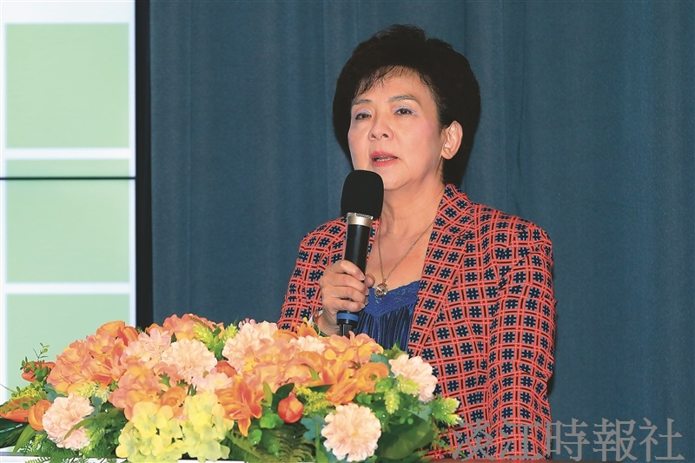
（攝影／游晞彤）

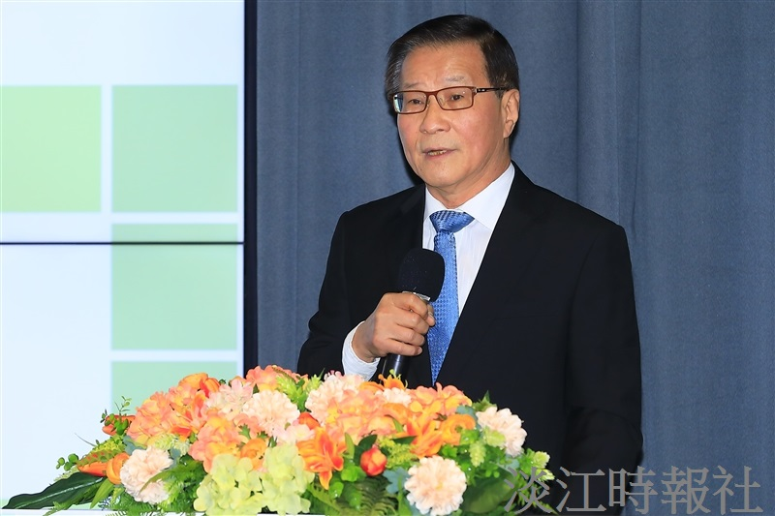
（攝影／游晞彤）

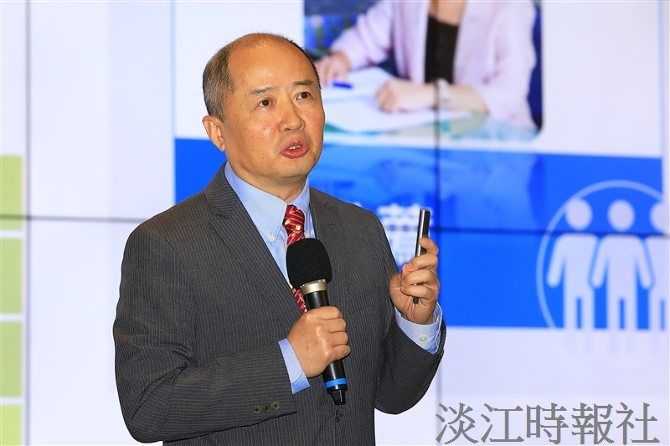
(攝影／游晞彤）

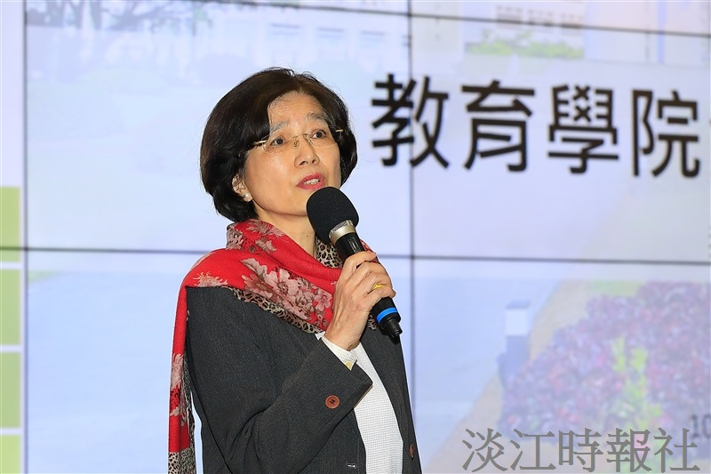
報告人：教育學院院長潘慧玲（攝影／游晞彤）

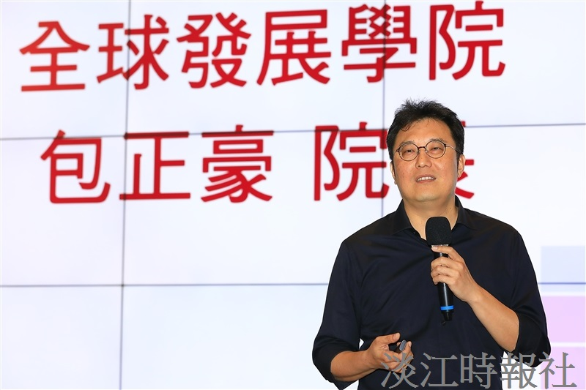
報告人：全球發展學院院長包正豪（攝影／游晞彤）

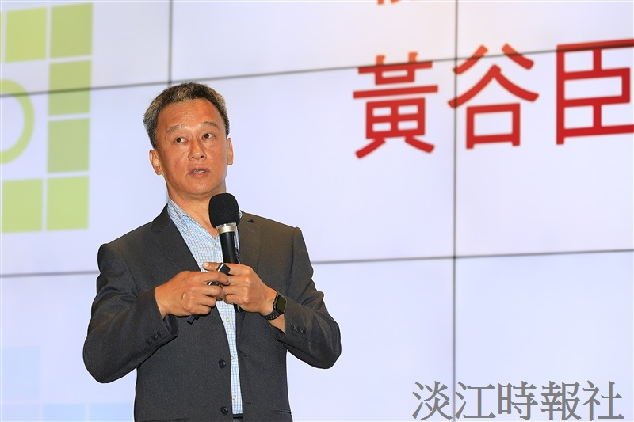
報告人：體育處體育教學與活動組組長黃谷臣（攝影／游晞彤）

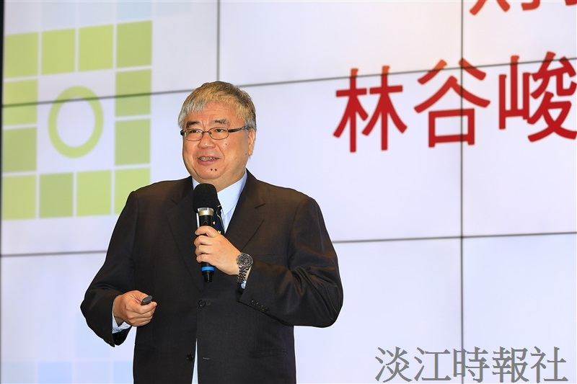
報告人：財務處財務長林谷峻（攝影／游晞彤）

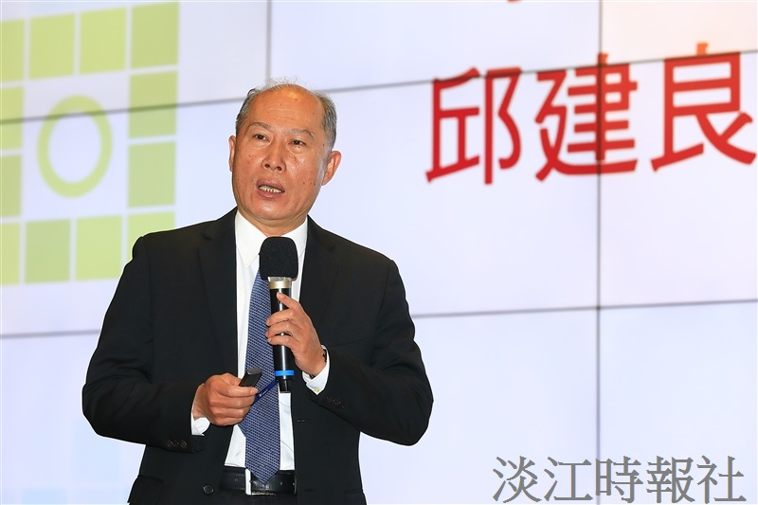
報告人：推廣教育處執行長邱建良（攝影／游晞彤）

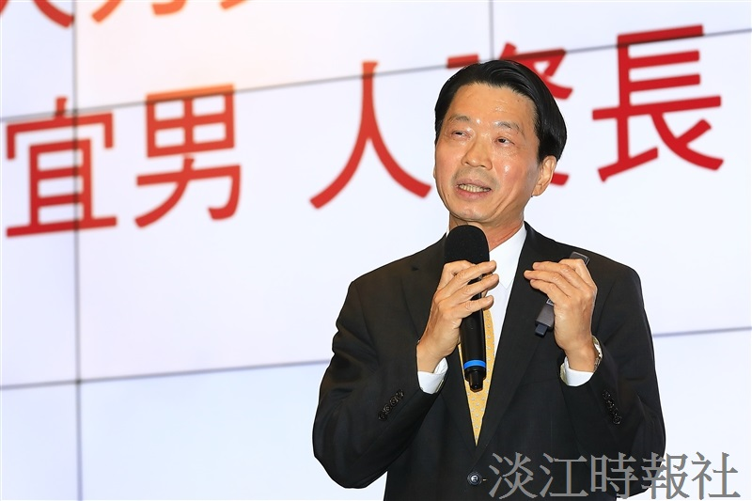
報告人：人力資源處人資長林宜男（攝影／游晞彤）

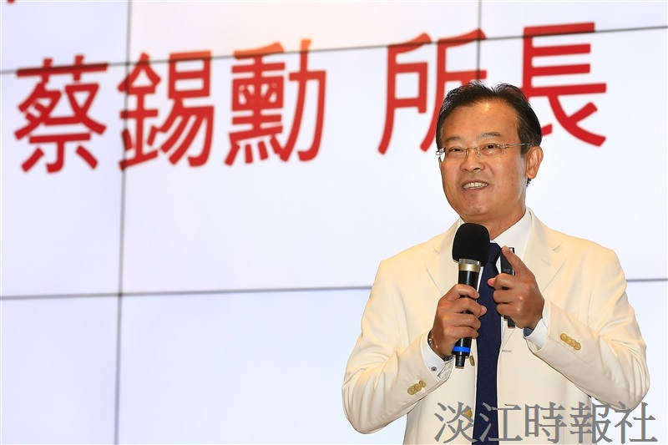
日本政經所所長蔡錫勳（攝影／游晞彤）

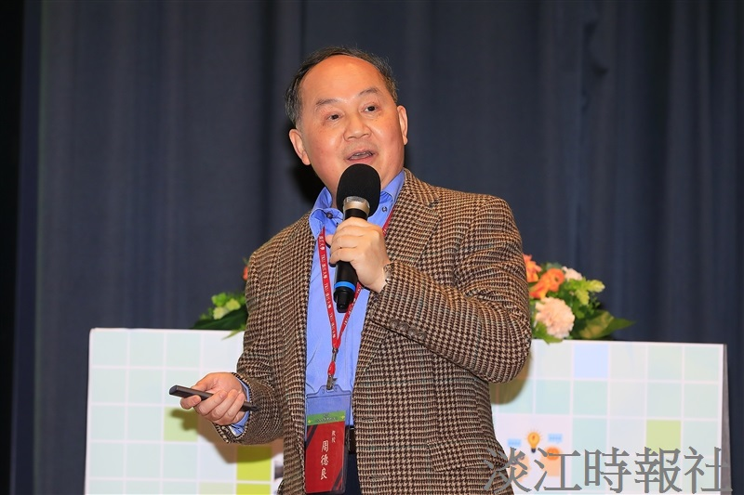
中文系主任周德良（攝影／游晞彤）

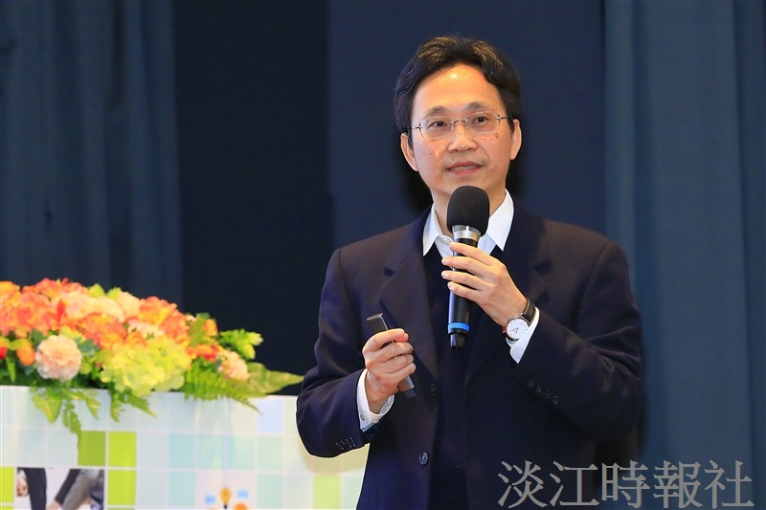
運管系主任許超澤（攝影／游晞彤）

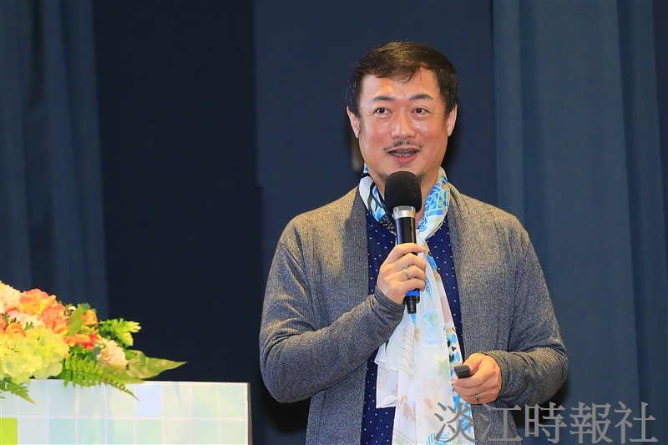
教心所所長張貴傑（攝影／游晞彤）

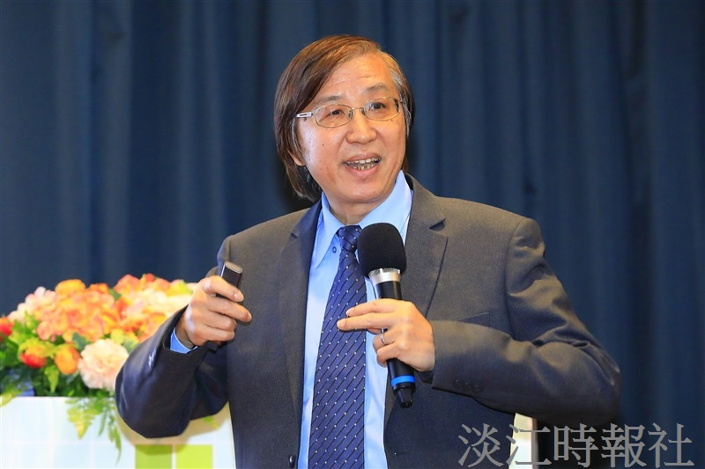
資圖系主任歐陽崇榮（攝影／游晞彤）

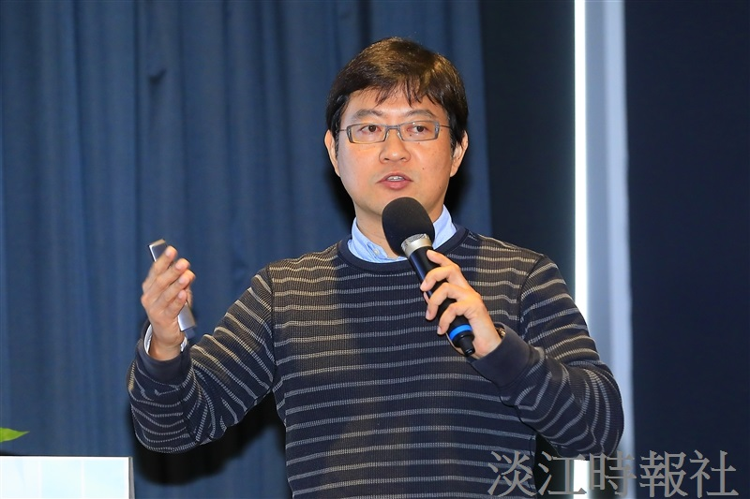
水環系主任蘇仕峯（攝影／游晞彤）

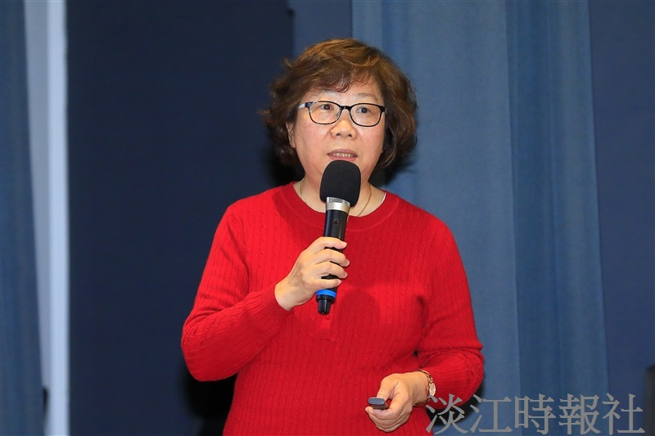
法文系主任朱嘉瑞（攝影／游晞彤）

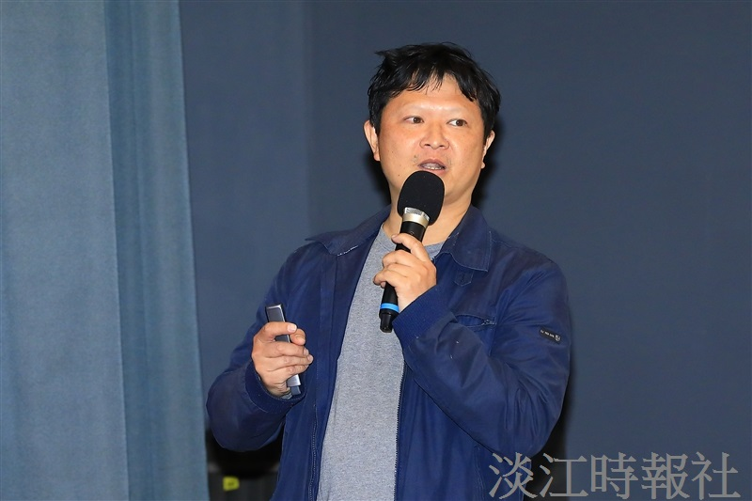
物理系教授劉國欽（攝影／游晞彤）

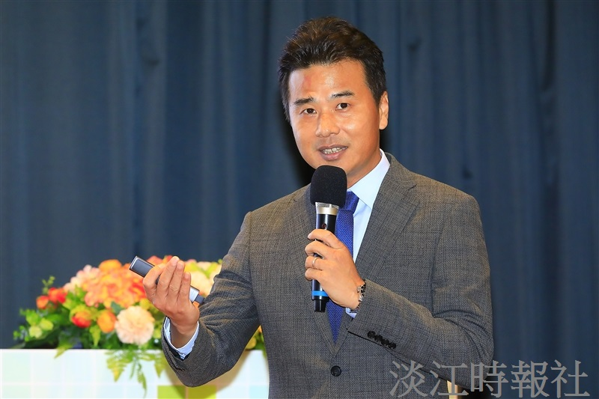
會計系主任孔繁華（攝影／游晞彤）

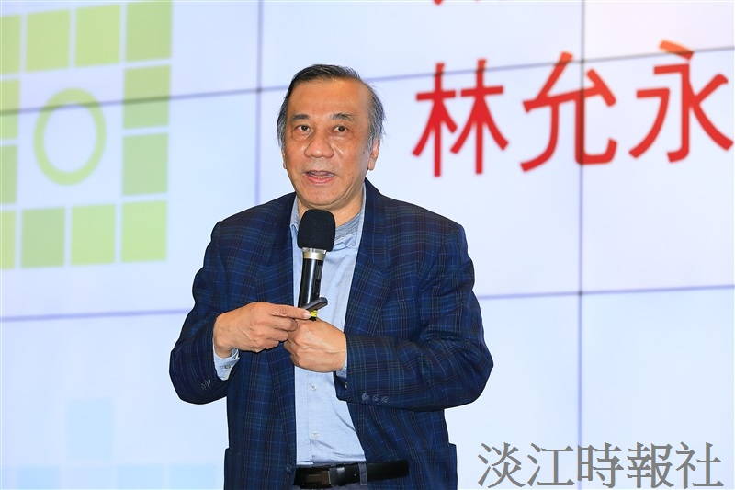
財金系主任林允永（攝影／游晞彤）

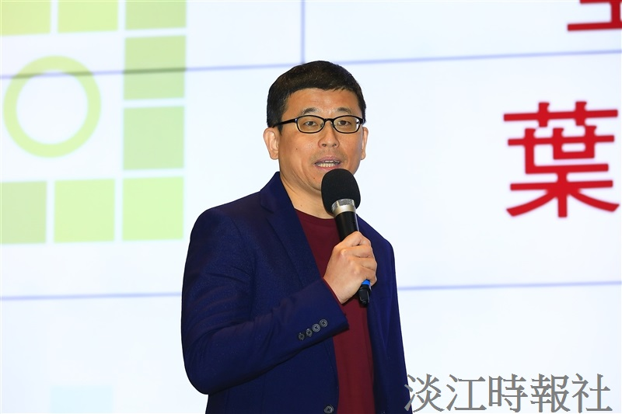
國際觀光管理系主任葉劍木（攝影／游晞彤）

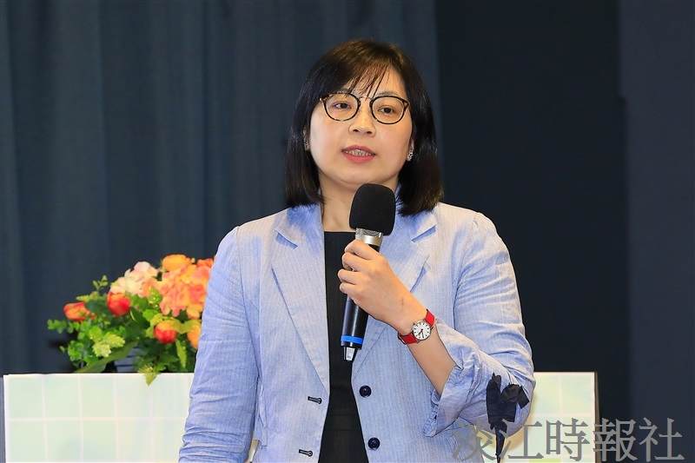
歷史系主任高上雯（攝影／游晞彤）

